МИНОБРНАУКИ РОССИИ
Федеральное государственное бюджетное образовательное учреждение высшего образования
«Тульский государственный университет»

Интернет-институт

ПРАКТИЧЕСКАЯ РАБОТА
по дисциплине
«Интернет-технологии»
на тему
«Web-страница с 3D»

Семестр 5
Вариант 3

Выполнил: студент гр. ИБ262521-ф
Артемов Александр Евгеньевич
Проверил: канд. техн. наук, доц.
Французова Юлия Вячеславовна

Тула 2024
Название работы: Практическая работа № 1. "Web-страница с 3D".

Задание: Вставить на веб-страницу 3D-модель предложенного преподавателем изделия. В качестве 3D-модели можно использовать модель изделия из курса "Автоматизация конструкторского и технологического проектирования".

Выполнение практической работы.
- Для изучения методов 3D-моделирования и создания модели использована система трехмерного моделирования Компас-3D 15.2.0, установленная в 64-битной операционной системе Windows 7.
- Изучены принципы построения 3D моделей и основы работы с Компас-3D.
- Изучены и проработаны примеры построения моделей деталей Кронштейн, Втулка, Молоток и Труба, получение проекционных чертежей моделей и основные сочетания клавиш в Компас-3D.
- Для отображения 3D модели в браузере была выбрана деталь Кронштейн, с поверхностями разнообразных цветов (рисунок 1). Данная модель была экспортирована в файл формата VRML с названием Kronstain.wrl.
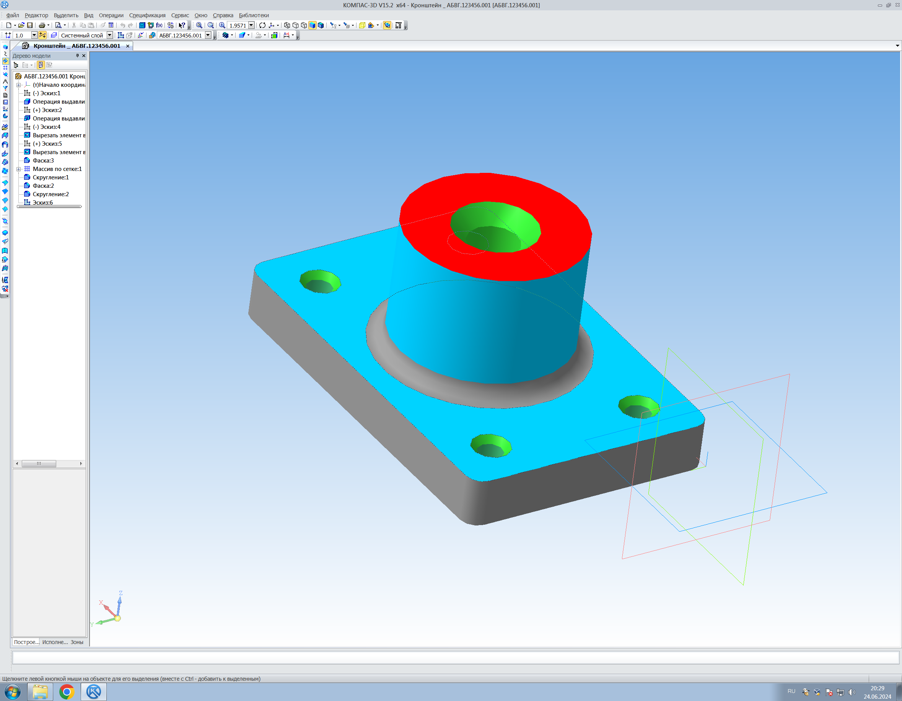Рисунок 1: Разноцветный кронштейн
- Установлено расширение Cortona3D Viewer для браузера Internet Explorer (www.cortona3d.com).
- При помощи текстового редактора Блокнот создан файл index.html:
<!doctype html>
<html lang="ru">
<head>
<meta charset="utf-8">
<title>Кронштейн 3D</title>
</head>
<body>
<OBJECT DATA="Kronstain.wrl" TYPE="model/vrml" WIDTH="800"
HEIGHT="600" STYLE="width: 100%; height: 100%">
<PARAM NAME="SRC" VALUE="Kronstain.wrl">
Кронштейн 3D
</OBJECT>
</body>
</html>
- При запуске файла index.html через браузер Google Chrome 3D-модель не отображается, а замещается текстом (рисунок 2):
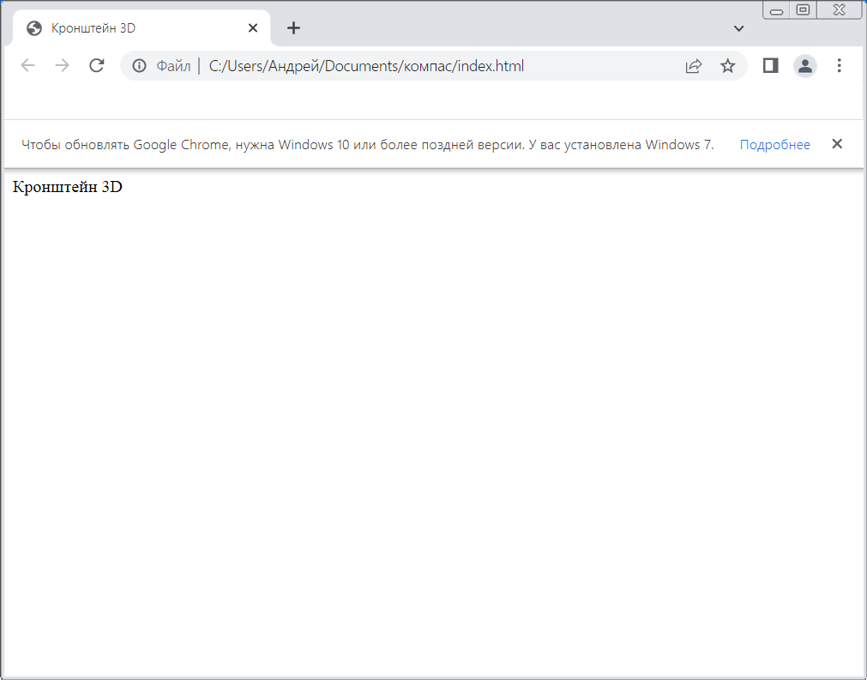Рисунок 2: Google Chrome
- При запуске файла index.html через браузер Internet Explorer 3D-модель отображается посредством плагина Cortona3D Viewer (рисунок 3). При помощи кнопок управления плагина и мыши осуществляется управление просмотром модели. Цвета поверхностей модели, как видно, не отображаются.
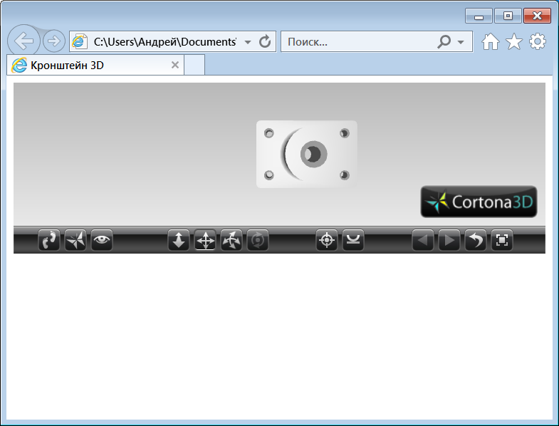Рисунок 3: Internet Explorer

